801104400218
87774237080
ЕЛИБАЕВА Гулжан Сейдиллаевна,
Ататүрік атындағы №17мектеп-гимназияның бастауыш сынып мұғалімі.
Түркістан қаласы

ҒАЛАМТОР ТУРАЛЫ ОЙЛАРЫМ.
«АМАН МЕН ТЕЛЕФОН» Ә.ТАБЫЛДЫ. «ҒАЛАМТОР ТУРАЛЫ» Е. АШЫҚБАЕВ

Оқу бағдарламасына сәйкес оқыту мақсаты: |  | 3.2.2.1қолдануға (практикалық), бағалауға негізделген сұрақтар қою және жауап беру  3.1.1.1 шығарманың маңызды тұстарын анықтау үшін ашық сұрақтар қою және жауап беру
Сабақтың мақсаты: |  | Кейіпкердің іс-әрекетіне баға береді  Өтілген тақырыптар бойынша білімін тексереді
Құндылықтар және оның мақсаты:  Ай құндылығы:ТӘУЕЛСІЗДІК ЖӘНЕ ОТАНШЫЛДЫҚ  Отан, ел, туған өлке туралы білу және пайымдау |  | Сабақ құндылығы:БІРЛІК ЖӘНЕ ЫНТЫМАҚ  Мінез-құлық нормаларын білу және оларды сақтаудың  маңызын түсіну  Апта дәйексөзі: Ел дегенде еміреніп,жұрт дегенде жүгініп қызмет еткін!  Б. Момышұлы
Сабақтың барысы

Сабақтың кезеңі//  Уақыты  30минут | Педагогтің әрекеті |  | Оқушының әрекеті | Бағалау | Ресурстар
Сабақ  тың басы  3минут  Өткенді пысықтау  5 минут  Сабақ  тың ортасы  25 минут  Сергіту сәті  2 минут  Сабақты қорыту  5минут  Кері байланыс  5 минут | -Саламатсыздар ма қадірлі қонақтар, қош келдіңіздер!  Ал балалар, бүгін бізде ерекше күн. Сабағымызға сыйлы қонақтарымыз келіп отыр. Барлығымыз білімді, тәрбиелі,ұйымшыл екенімізді көрсетейік. Сабақты бастамас бұрын өзімізге керемет көңіл-күй сыйлап алайық.  Психологиялық ахуалды жақсарту.  «Егемен ел Қазақстан»әнін айту  Ия балалар, ертең 25-қазан Қазақстан Тәуелсіздік алуына жол салған Республика күні мерекесі.Республика күнінде жүрегі қазақ деп соғатын әрбір Қазақстан азаматының кеудесін мақтаныш кернеп,еліне деген сүйіспеншілігі жүзінен байқалатын күн.1990 жылдан бері мінекей арада қаншама жыл өтіп, еліміздің еңсесі көтерілді.Өзінің шекарасы бар, тілі бар, діні бар,салт-дәстүрлері қалыптасқан,Ата заңы үн қосқан, Әнұраны шырқалып,Елтаңбасы төрден орын алып, Көк байрағы көгінде желбіреп тұр.Бір сөзбен айтқанда төрт құбыламыз тең.  Баршаңызды Республика күні мерекесімен құттықтаймын.  Ал енді сабағымызды бастаймыз.  -Балалар біз 4 топқа бөлініп отырмыз.Енді тобымыздың атын анықтап алайық.Топты  QR код арқылы шығарамыз.  1-топ «WhatsApp»  2-топ «Instagram»  3-топ «Facebook»  4-топ «TikTok»  -Ал, енді топтағы балаларға мұқият қараңдаршы не байқап тұрсыңдар?  Иықтарында ерекше белгісі бар оқушы топ басшысы болады. Топты бағалап отырады. Ал, алдарыңда тұрған жеке қағаз өзін-өзі бағалау парағы. Бұл жерде өзеріңнің қаншалықты білімді екендеріңді дөңгелекті бояу арқылы бағалайсыңдар.  Өткенді пысықтау  Үй тапсырмасы  «Ата сөзі-алтын сөз» Несіпбек Айтұлы  «Ғажайып ұяшықтар» сұрақтарына жауап беру.  1. Несіпбек Айтұлы кім?  2. Бата дегеніміз не?  3. Батаны көбіне кімдер береді?  4. Бата беруді білесің бе?  5.Бата қай жерлерде беріледі?  6. Алтын сөз дегенді қалай түсінесің?  7.Батаға қатысты қандай нақыл сөз білесің?  8.Батаны қандай бала алады?  9. «Алтын сөз» өлеңін мәнерлеп оқып бер  Жаңа тақырыпты ашу.  «Ғаламтордың пайдасы мен зияны» видео көреді.  -Балалар сендер не туралы мағлұмат алдыңдар?  -Ғаламтор туралы.  -Ия,бүгінгі біздің жаңа сабағымыз ғаламтор туралы болмақ.Ғаламтордың пайдасы мен зиянын білесіңдер. Кейіпкердің іс –әрекетіне баға беретін боласыңдар.  Жаңа сабақ  24- сабақ «Ғаламтор туралы ойларым»  1-тапсырма  -Суреттер туралы не айта аласыңдар?  -Балаға ,қызға ат қояиық.  -Арман не істеп отыр?  -Айнұр не істер жүр?  Ж:Арман ұзақ уақыт бойы компютердің алдында ойын ойнап отыр.  Ж: Ал, Айнұр ұялы телефонмен көшеде сөйлесіп бара жатыр.  -Ал оның салдары қандай жағдайға әкеліп тудыруы мүмкін? Ойланайық  Ал, енді балалар ғаламтордың пайдасы мен зияны туралы азғана мәлімет алайық.  -Ең алғаш ұялы телефонды бұдан 33 жыл бұрын Мартин Купер ойлап тапқан екен.  Ұялы телефонның пайдасы:  Ж:Байланыс құралы, оятқыш, калькулятор, интернет, күнтізбе,карталар т.б  Ұялы телефонның зияны:  Ж:Көз көруін нашарлатады,адамның физиологиялық дамуын баяулатады, ұйқы бұзылады,биологиялық ырғаққа кері әсерін тигізеді,рак ісігінің дамуына жол ашады,иммунитетті төмендетеді,найзағай ойнаған кезде адамға қаупі бар,бактерялар өте көп. Ұялы телефонның пайдасынан қарағанда зияны өте көп екен.  2-тапсырма  Мәтінді мәнерлеп оқып беремін.  «Аман мен телефон» мәтіні  -Балалар Аманның қылығы дұрыс па?  -Аман туралы не ойлайсыңдар?  «Көршіңмен талқыла» Жұптық жұмыс  1-топ «TikTok»  1 Асан ағайдың баласының аты кім?  2.Ол нешінші сыныпта оқиды?  3.Оның қандай жаман әдеті бар?  2- топ «Facebook»  1.Аманның досының аты кім?  2.Досан не деп мақтанды?  3. Көкесі Аманға не деп ренжіді?  3-топ : «Instagram»  1.Аман көкесіне не деп жауап берді?  2.Анасы баласына не үшін қабағын түйді?  3.Аман анасына қалай жауап берді?  4-топ:«WhatsApp»  1.Аман уақытын қалай жоғалтты?  2.Асан ағай Аманға не үшін ренжіді?  3. Мәтіннің соңғы сөйлеміне жауап бер. Автормен келісесің бе?  Мәтіннің авторы туралы әңгімеле. Әдібай Табылды 1926 жылы Жамбыл облысы Тұрар Рысқұлов ауданы Жаңатұрмыс ауылында туған. Балаларға арналған «Бөбекке сөз», «Қайырлы таң, балалар» және т.б. жинақтары бар.  3 тапсырма  Сергіту сәті  «Келіншек» күйі  5-тапсырма Жасанды интеллект арқылы автор Ертай Ашықбаев балаларға өлеңді мәнерлеп оқып береді.  -Ал балалар менің « Ғаламтор туралы» өлеңімді мұқият тыңдаңдар.  -Әр топтан екі оқушыға өлеңді мәнерлеп оқытамын.  -Балалар, Ертай Ашықбаев қандай баланың әңгімесін айтты сендерге?  Қандай баланың,қандай кейіпкердің ролін ойнап тұр?  -Қане, суретке назар аударайық.Бұл сурет -Ертай Ашықбаевтың Ғаламтор туралы өлеңіне сәйкес келе ме?  -Екі мәтіннің қандай ұқсастығы бар?  «Ойлан,жұптас,бөліс»  Топтық жұмыс  1-топ «TikTok»  -Мәтін мен өлеңнің ұқсастығы неде? Айырмашылығы қандай? Салыстырып жаз.  Ж:  Ұқсастығы: алтын уақытты жоғалту, балалардың денсаулығына зияны,оқу үлгерімінің төмендеуі.  Айырмашылығы: телефонмен сөйлесу,ғаламторда отыру.  2- топ «Facebook»  «Ұялы телефонның пайдасы»  Ж:  Байланыс құралы  Оятқыш  Калькулятор  Интернет  Күнтізбе  Карталар  3-топ : «Instagram»  «Ұялы телефонның зияны»  Ж:  Көз көруін нашарлатады,адамның физиологиялық дамуын баяулатады, ұйқы бұзылады,биологиялық ырғаққа кері әсерін тигізеді,рак ісігінің дамуына жол ашады,иммунитетті төмендетеді,найзағай ойнаған кезде адамға қаупі бар,бактерялар өте көп.  4-топ:«WhatsApp»  Ғаламтордан 25 қазан Республика күніне байланысты мағлұматтар,өлеңдер жазу.  Ж:  25 –ші қазан Қазақстан Тәуелсіздік алуына жол салған Республика күні.Республика күні-ұлттық мереке.Республика күні алғаш рет 1990 жылы 25 қазанда Қазақстанның Мемлекеттік егемендігі туралы декларация қабылданған күннен бастап тойланады.Тәуелсіз елдің рәміздері: мемлекеттік ту,елтаңба,әнұранымыз бекітілді.  Жиырма бесінші қазан бұл  Атаулы күн мереке  Республика күні бұл  Сыйлар елге береке  Топ мүшелері өз сұрақтарына жауап береді.  Дәптермен жұмыс  Ұялы телефонның пайдасы мен зиянына қатысты өз пікірлерін дәлелдейді.  -Ал енді 4 топтың басшысы жинаған ұпай сандарын санап,жеңімпаз топты марапаттайық. Және өзін- өзі бағалау парағындағы жинаған балдарыңды анықтайық.  Кері байланыс  Ал балалар, бүгінгі сабағымыз сендерге ұнады ма?  Бүгінгі сабақтан қандай әсер алдыңдар?  Сабақ бойынша айтарларың бар ма?  Егер сабақ ұнаса менің TikTok парақшама тіркеліп достарыңмен бөлісіңдер.  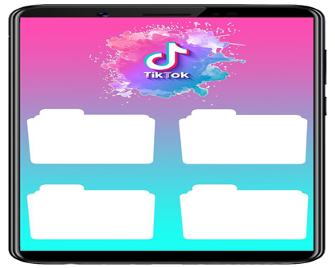  Үй тапсырмасы  Екі мәтінді оқып, мазмұндарын айт. Ұқсастығын дәлелде. |  | Мақсаты:  Бір-біріне құрмет сезімін ояту  Амандасады  Сұрақтарға жауап береді  QR код арқылы  топты анықтайды  Топ басшысын сайлайды.  Ұяшық таңдайды  Жеке жұмыс жасайды  Сұрақтарға жауап береді  Видео бойынша сұрақтарға жауап береді.  Суретпен, мәтінмен жұмыс жасайды  Сұрақтарға жауап береді  Жұппен талқылайды  Жаттығу жасайды  Өлеңді оқиды  Берілген сұрақтарға жауап береді  Топпен жұмыс жасайды  Сұрақтарға жауап жазады.  Ғаламтор арқылы мағлұмат жинайды  Әр топтан бір оқушы қорғап шығады  Дәптермен жұмыс  жасайды  Топ басшылары жеңімпаз топты анықтайды,өзін -өзі бағалайды  Кері байланыс  «TikTok»-қа сабақтан алған әсерлерін салады  Үй тапсырмасын алады | Мақтап, мадақтап отыру  ҚБ:  Тамаша!  «Ғажайып ұяшықтар»  Дескриптор:  Өлеңді түсініп оқиды-1б  Батаға қатысты нақыл сөз біледі-1б  Сұрақтарға жауап береді-1б  Дескриптор:  Сұрақтарға жауап береді-1б  Тамаша!  Дескриптор:  Суретке қарап әңгімелейді-1б  Мәтінді түсініп оқиды-1б  Дескриптор:  Сұрақтарға жауап береді-1б  Дескриптор:  ЕБҚ  Мәтін туралы өз ойын айта алады-1б  Сұрақтарға жауап береді-1б  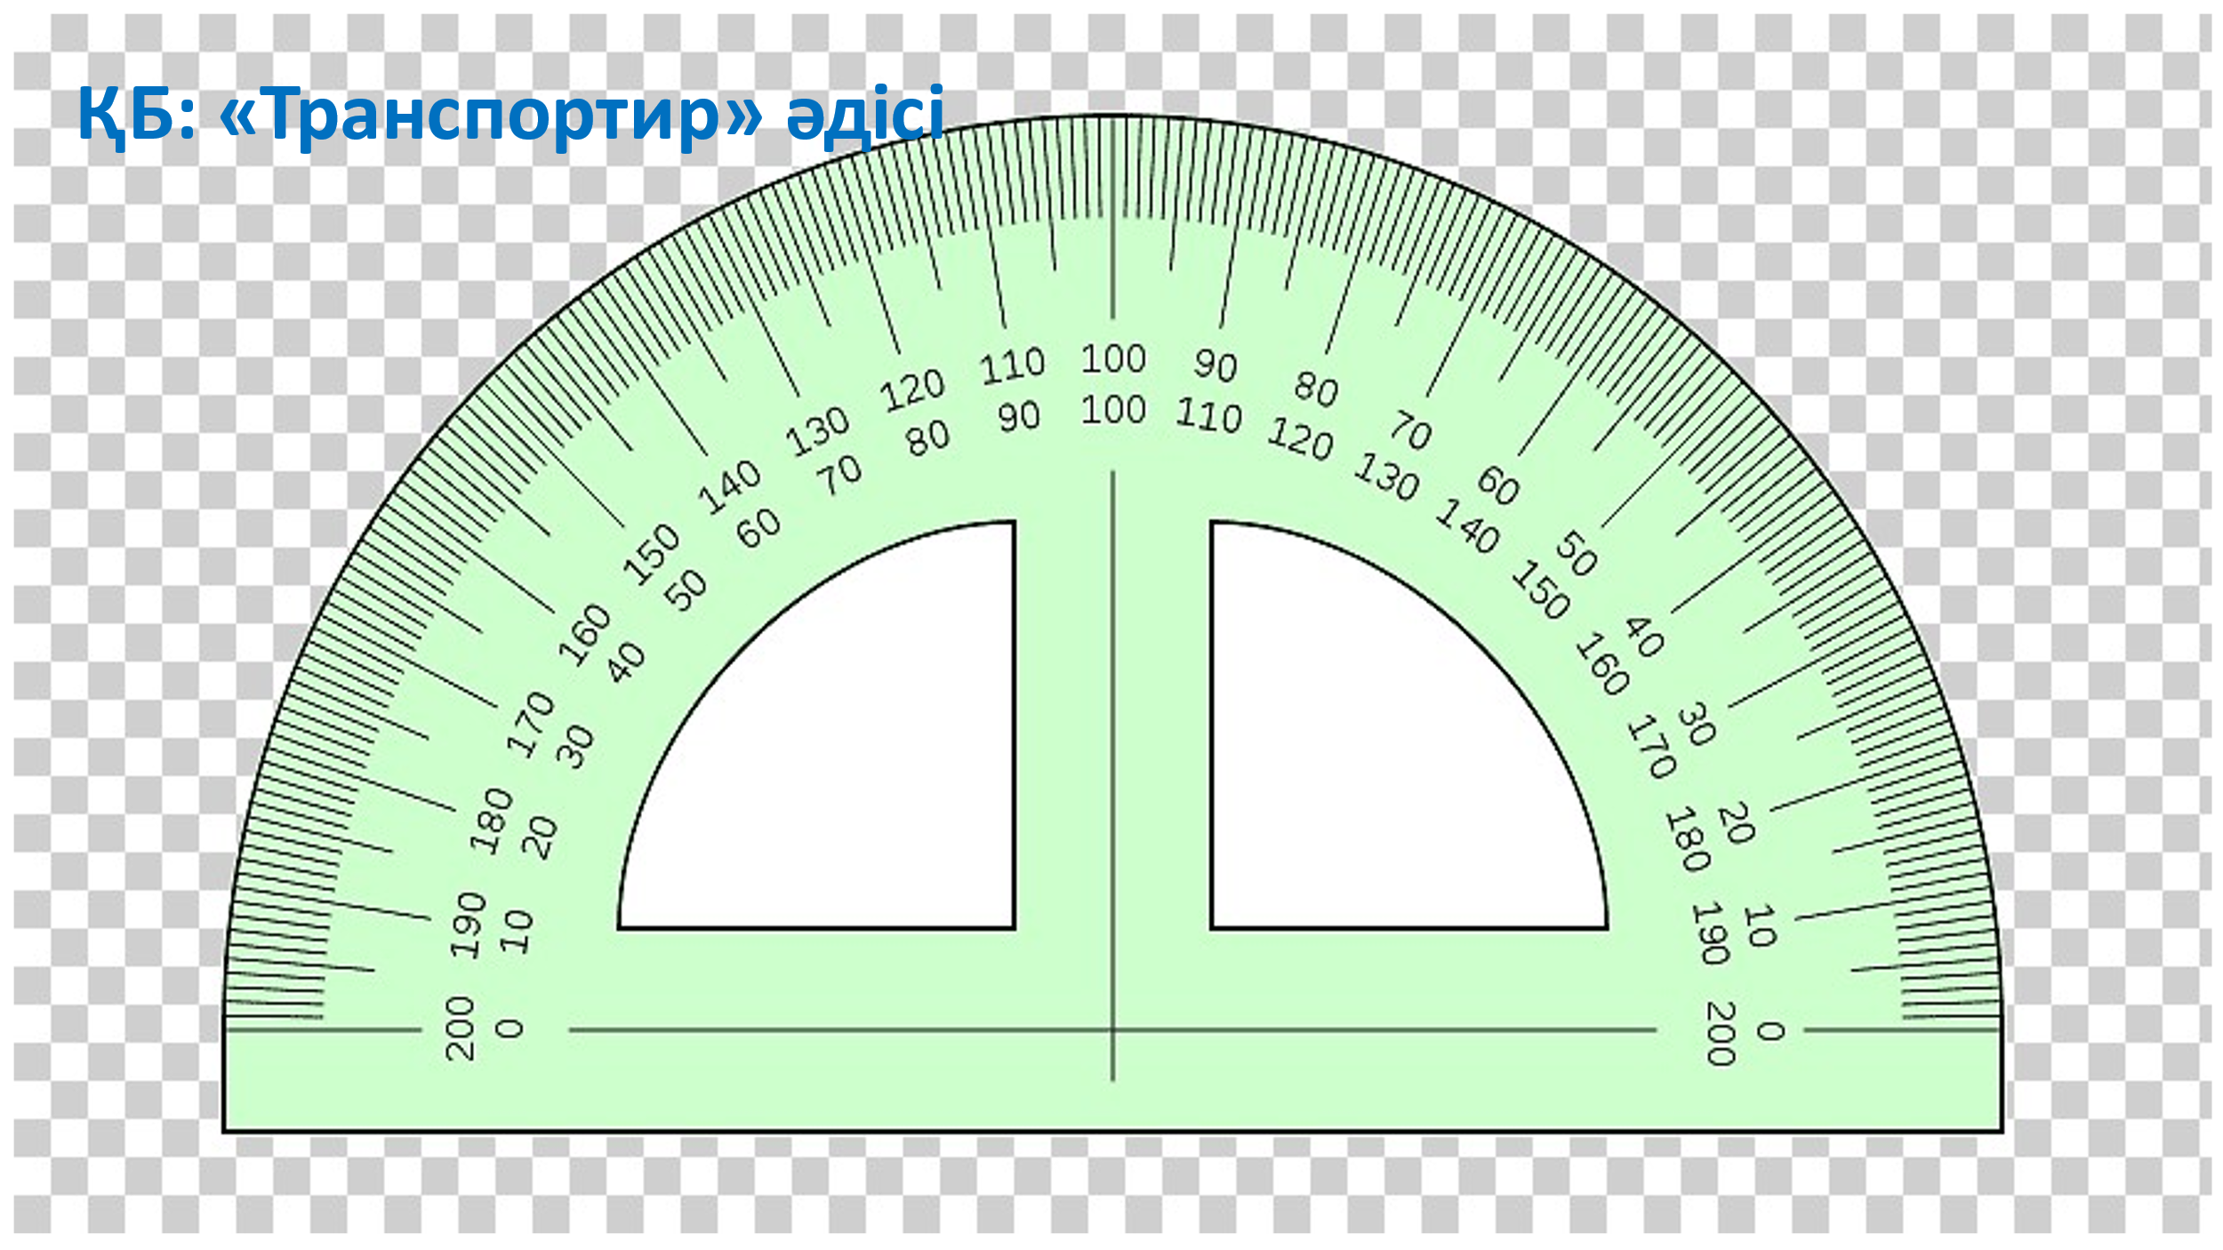  Керемет!  Дескриптор:  Мәтіннің авторы туралы әңгімелейді-1б  Тамаша!  ДескриптоР:  ЕҚБ  « Ғаламтор туралы» өлеңін достарына мәнермен оқып береді-1б  Тамаша!  Дескриптор:  Сұрақтарға жауап береді-1б  Екі мәтіннің ұқсастығын айтады-1б  ДескриптоР:  Аманға кеңес береді-1б  Тамаша!  Дескриптор:  Ұялы телефонның пайдасы мен зиянына қатысты өз пікірін дәлелдейді-1б  Ұялы телефонның зияны мен пайдасы туралы айтады-1б  Ғаламтор арқылы мағлұмат жинайды-1б  Тамаша!  «TikTok» әдісі | Видео  Суреттер  QR код  Бағалау парағы  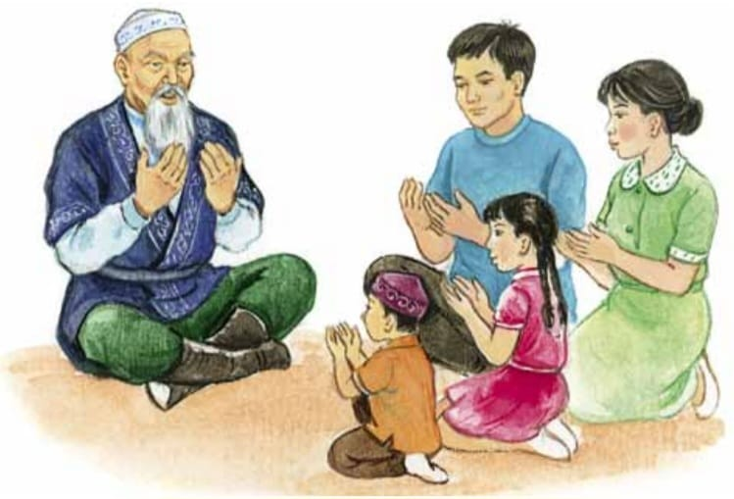  Оқу құралдары  Видео  Суреттер  Қимылдар  Телефон  Суреттер  Ноутбок  Оқулық  Суреттер  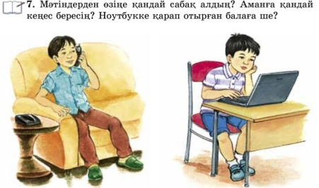  Жұмыс парақтары  Оқулық  Суреттер  Жұмыс парақтары  Оқулық  Оқулық  Ұялы телеф  Кері байланыс тақтасы  Дәптер    

